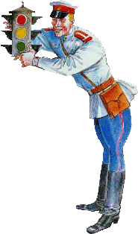
Соблюдай правила безопасного
поведения на дороге!

Переходя улицу, следи за сигналами светофора!

Не перебегай дорогу
перед близко движущимся транспортом, не рискуй!

Пересекай проезжую часть по пешеходным переходам и на перекрестках по линии тротуаров или обочин!

Выйдя из автобуса, троллейбуса, автомобиля, для перехода дороги дойди до пешеходного перехода или перекрестка!

Не устраивай игры вблизи дороги, это опасно!

Выходя из-за зданий, деревьев, стоящего у обочины транспорта, не беги, дай время водителям увидеть тебя!

На велосипеде катайся во дворе и на оборудованных площадках!

Переходя дорогу, сними капюшон, вынь наушники из ушей, чтобы в полной мере оценить ситуацию на дороге!

Используй в одежде светоотражающие элементы!


